# 网址：<https://xufive.blog.csdn.net/article/details/122743824>

# 用OpenGL导演一场烟花盛会，迎接即将到来的新年

[[](https://blog.csdn.net/xufive/category_6727443.html)](https://blog.csdn.net/xufive/category_6727443.html)

OpenGL导演一场烟花盛会，献给即将到来的新年吧。

一说到OpenGL，很多人都会觉得复杂，其实不然。只要掌握了几个基本的概念，借助于工具软件，任何人都可以很轻松地上手。在制作烟花之前，我先介绍一下WxGL这个三维数据快速可视化工具。

## 1. 安装WxGL

WxGL是一个基于PyOpenGL的三维数据可视化库，以wx为显示后端，提供Matplotlib风格的交互式应用方式。WxGL也可以和wxPython无缝结合，在wx的窗体上绘制三维模型。使用pip命令即可快速安装WxGL及其所依赖的其他模块。

pip install wxgl

## 2. 快速体验

* 下面这几行代码，绘制了一个中心在坐标原点半径为1的纯色圆球。忽略模块名的话，这些代码和Matplotlib的风格是完全一致的。

>>> import wxgl.wxplot as plt

>>> plt.uvsphere((0,0,0), 1, color='cyan')

>>> plt.title('快速体验：$x^2+y^2=1$')

>>> plt.show()

* 1
* 2
* 3
* 4

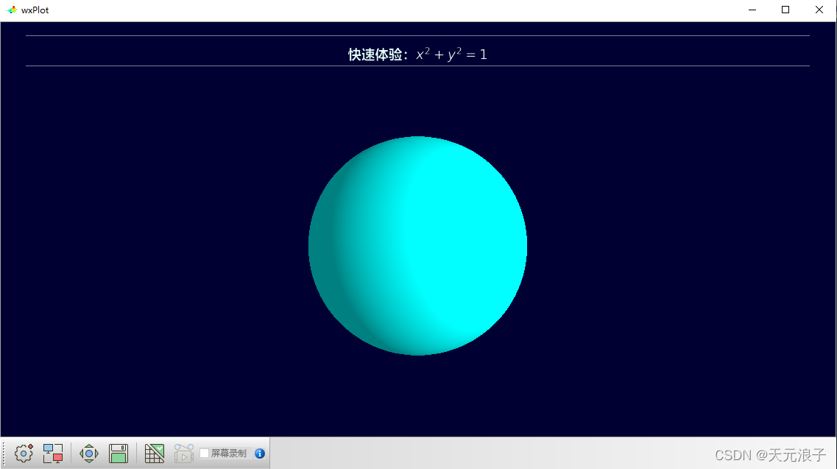

生成一个地球模型是如此简单。

>>> plt.uvsphere((0,0,0), 1, texture='res/earth.jpg', xflip=True, yflip=False)

>>> plt.show()

* 1
* 2

让地球自转，更是易如反掌。

>>> plt.uvsphere((0,0,0), 1,

texture='res/earth.jpg',

xflip=True,

yflip=False,

transform = lambda tn,gms,tms : ((0, 1, 0, (0.01*tms)%360),)

)

>>> plt.show()

* 1
* 2
* 3
* 4
* 5
* 6
* 7

勾选“屏幕录制”，点击“播放”按钮，即可保存为gif文件或mp4/avi格式的视频文件。  
  
这是代码中用的的地球纹理图片，可以直接下载使用。  
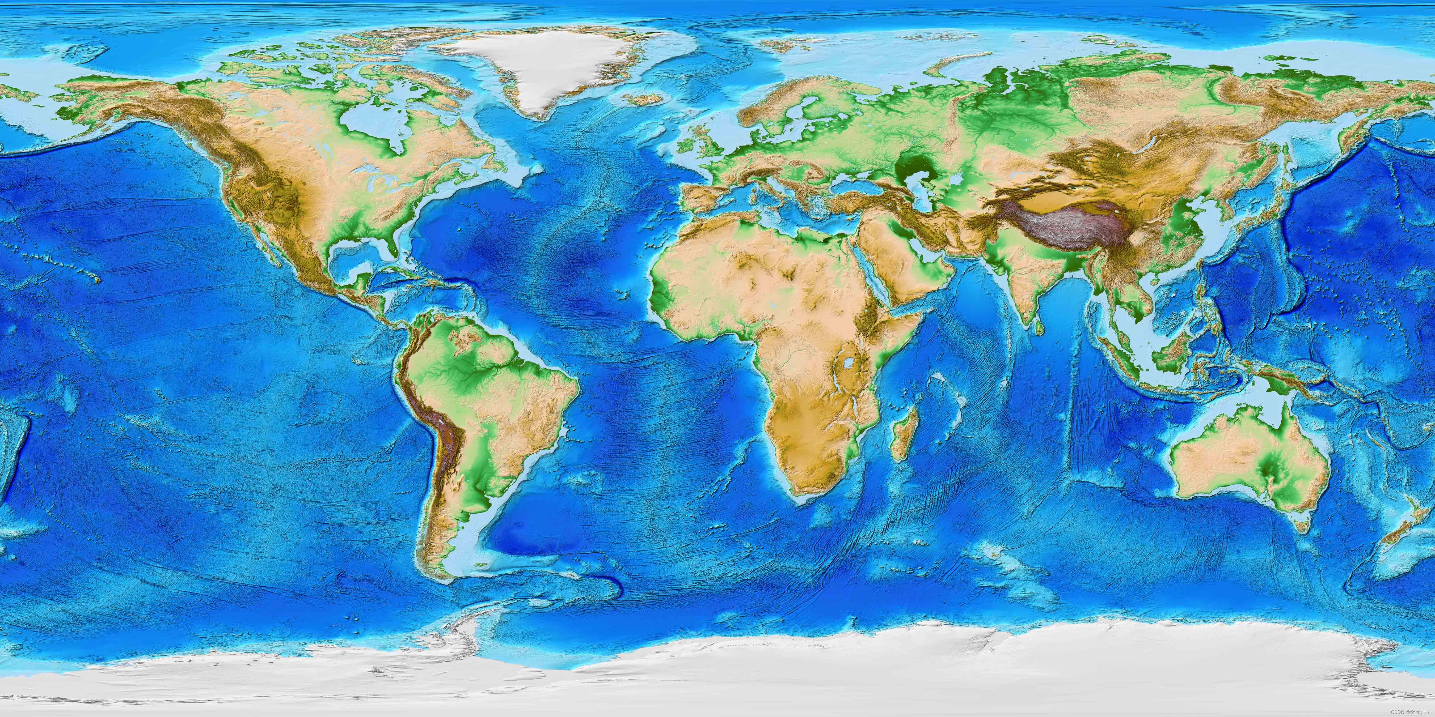

## 3. 编写自己的着色器

WxGL不仅提供了线段、散点、曲面、三维等值面等一系列绘图函数，还支持用户定制着色器程序，以实现更复杂的功能。下面这个例子，用粒子技术模拟了烟花升空的过程。

# -*- coding: utf-8 -*-

import numpy as np

import wxgl

import wxgl.wxplot as plt

def rise(n, pos, h, v, a, cycle):

"""烟花升空模型

n - 粒子数量

pos - 初始位置

h - 上升行程

v - 初始速度

a - 上升加速度

cycle - 循环周期

"""

vshader_src = """

#version 330 core

in vec4 a_Position;

in vec4 a_Color;

in float a_Delay; // 粒子发射延迟时间（s）

uniform float u_Ts; // 持续时间（s）

uniform float u_V; // 初始速度

uniform float u_A; // 上升加速度

uniform mat4 u_MVPMatrix;

out vec4 v_Color;

out float v_Ts;

void main() {

float t = u_Ts - a_Delay;

if (t < 0) t = 0;

float s = u_V * t + 0.5 * u_A * t * t;

gl_Position = u_MVPMatrix * vec4(a_Position.x, a_Position.y+s, a_Position.z, a_Position.w);

gl_PointSize = 1;

v_Color = a_Color;

v_Ts = u_Ts;

}

"""

fshader_src = """

#version 330 core

in vec4 v_Color;

uniform float u_Tmax;

in float v_Ts;

void main() {

if(v_Ts > u_Tmax) discard;

vec2 temp = gl_PointCoord - vec2(0.5);

float f = dot(temp, temp);

if(f > 0.25) discard;

gl_FragColor = vec4(v_Color.rgb, 1);

}

"""

vs = np.array(pos) + (np.random.random((n,3)) - 0.5) * h/100

color = np.tile(np.array((1.0,1.0,0.8)), (n,1))

delay = np.float32(np.absolute(np.random.randn(n))) / 10

tmax = (pow(v*v+2*a*h, 0.5)-v)/a + delay.max()

m = wxgl.Model(wxgl.POINTS, vshader_src, fshader_src, sprite=True)

m.set_vertex('a_Position', vs)

m.set_color('a_Color', color)

m.set_argument('a_Delay', delay)

m.set_argument('u_Ts', lambda tn,gms,tms:(tms/1000)%cycle)

m.set_argument('u_V', v)

m.set_argument('u_A', a)

m.set_argument('u_Tmax', tmax)

m.set_mvp_matrix('u_MVPMatrix') # 设置模型矩阵、视点矩阵和投影矩阵

return m

vs = np.array([

[-1.5,2,1], [-1.5,0,1], [1.5,2,1], [1.5,0,1],

[-1.5,2,-1], [-1.5,0,-1], [1.5,2,-1], [1.5,0,-1]])

vs = vs[[0,1,2,3,0,2,1,3,4,5,6,7,4,6,5,7,0,4,1,5,2,6,3,7]]

m = rise(n=500, pos=(0,0,0), h=1.5, v=2, a=-1.2, cycle=5)

plt.figure(zoom=0.7, elev=10)

plt.line(vs, color=(0,1,1), method='isolate') # 六面体线框，表示烟花燃放的空间

plt.model(m)

plt.show()

* 1
* 2
* 3
* 4
* 5
* 6
* 7
* 8
* 9
* 10
* 11
* 12
* 13
* 14
* 15
* 16
* 17
* 18
* 19
* 20
* 21
* 22
* 23
* 24
* 25
* 26
* 27
* 28
* 29
* 30
* 31
* 32
* 33
* 34
* 35
* 36
* 37
* 38
* 39
* 40
* 41
* 42
* 43
* 44
* 45
* 46
* 47
* 48
* 49
* 50
* 51
* 52
* 53
* 54
* 55
* 56
* 57
* 58
* 59
* 60
* 61
* 62
* 63
* 64
* 65
* 66
* 67
* 68
* 69
* 70
* 71
* 72
* 73
* 74
* 75
* 76
* 77
* 78
* 79
* 80
* 81
* 82
* 83

## 4. 绽放的烟花

只要理解了烟花升空的代码，很容易写出烟花在空中爆炸的着色器程序。下面的代码除了烟花升空的着色器，还提供了两种烟花爆炸的着色器，其中用到了一个纹理图片，可直接下载下面这张图使用。

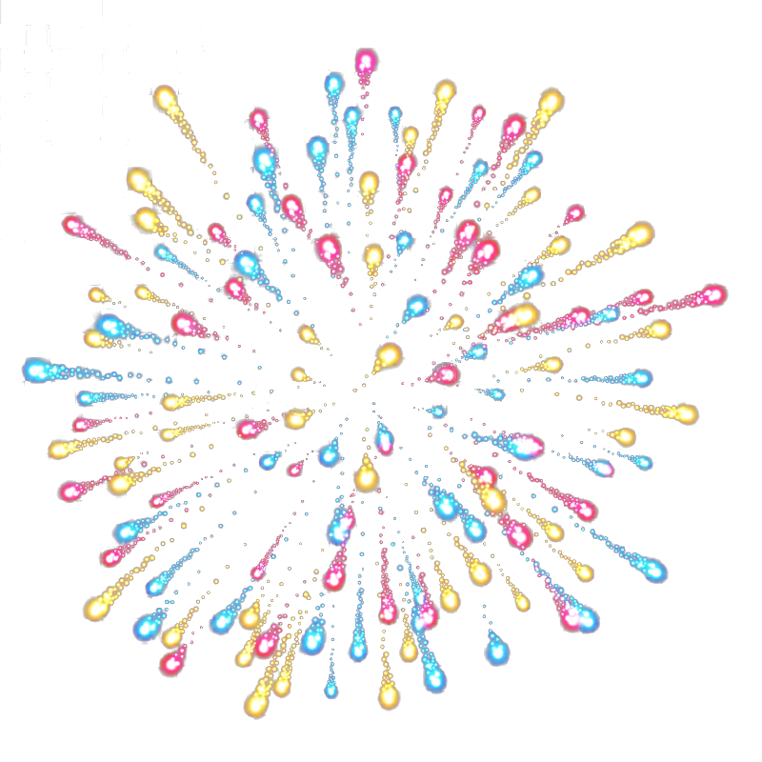  
如果将上面的纹理图片替换成文字，就可以在烟花爆炸的瞬间显示出文字了。WxGL提供了一个文本转PIL图形对象的函数，可以直接作为纹理使用。

# -*- coding: utf-8 -*-

import numpy as np

import wxgl

import wxgl.wxplot as plt

def rise(n, pos, h, v, a, cycle):

"""烟花升空模型

n - 粒子数量

pos - 初始位置

h - 上升行程

v - 初始速度

a - 上升加速度

cycle - 循环周期

"""

vshader_src = """

#version 330 core

in vec4 a_Position;

in vec4 a_Color;

in float a_Delay; // 粒子发射延迟时间（s）

uniform float u_Ts; // 持续时间（s）

uniform float u_V; // 初始速度

uniform float u_A; // 上升加速度

uniform mat4 u_MVPMatrix;

out vec4 v_Color;

out float v_Ts;

void main() {

float t = u_Ts - a_Delay;

if (t < 0) t = 0;

float s = u_V * t + 0.5 * u_A * t * t;

gl_Position = u_MVPMatrix * vec4(a_Position.x, a_Position.y+s, a_Position.z, a_Position.w);

gl_PointSize = 1;

v_Color = a_Color;

v_Ts = u_Ts;

}

"""

fshader_src = """

#version 330 core

in vec4 v_Color;

uniform float u_Tmax;

in float v_Ts;

void main() {

if(v_Ts > u_Tmax) discard;

vec2 temp = gl_PointCoord - vec2(0.5);

float f = dot(temp, temp);

if(f > 0.25) discard;

gl_FragColor = vec4(v_Color.rgb, 1);

}

"""

vs = np.array(pos) + (np.random.random((n,3)) - 0.5) * h/100

color = np.tile(np.array((1.0,1.0,0.8)), (n,1))

delay = np.float32(np.absolute(np.random.randn(n))) / 10

tmax = (pow(v*v+2*a*h, 0.5)-v)/a + delay.max()

m = wxgl.Model(wxgl.POINTS, vshader_src, fshader_src, sprite=True)

m.set_vertex('a_Position', vs)

m.set_color('a_Color', color)

m.set_argument('a_Delay', delay)

m.set_argument('u_Ts', lambda tn,gms,tms:(tms/1000)%cycle)

m.set_argument('u_V', v)

m.set_argument('u_A', a)

m.set_argument('u_Tmax', tmax)

m.set_mvp_matrix('u_MVPMatrix') # 设置模型矩阵、视点矩阵和投影矩阵

return m, tmax

def bomb_1(n, pos, start, a, cycle):

"""烟花爆炸模型

n - 粒子数量

pos - 位置

start - 时间

a - 下降加速度

cycle - 循环周期

"""

vshader_src = """

#version 330 core

in vec4 a_Position;

in vec3 a_Data;

uniform float u_Ts;

uniform float u_Start;

uniform float u_A;

uniform mat4 u_MVPMatrix;

out vec4 v_Color;

out float v_Ts;

void main() {

float t = u_Ts - u_Start;

if (t < 0) t = 0;

float lat = radians((a_Data.x - 0.5) * 90);

float lon = radians(a_Data.y * 360);

float r = (a_Data.z * 0.3 + 0.7) * 0.3 * t * (1 + 0.3 * a_Position.z);

float y = r * sin(lat) + a_Position.y - 0.5*u_A*t*t;

float xz = r * cos(lat);

float x = xz * cos(lon) + a_Position.x;

float z = xz * sin(lon) + a_Position.z;

gl_Position = u_MVPMatrix * vec4(x,y,z,a_Position.w);

gl_PointSize = 3 * t;

v_Ts = t;

int i = gl_VertexID % 6;

if (i == 0) v_Color = vec4(1,0,0,1);

else if (i == 1) v_Color = vec4(0,1,0,1);

else if (i == 2) v_Color = vec4(0,0,1,1);

else if (i == 3) v_Color = vec4(1,1,0,1);

else if (i == 4) v_Color = vec4(0,1,1,1);

else v_Color = vec4(1,0,1,1);

}

"""

fshader_src = """

#version 330 core

in vec4 v_Color;

in float v_Ts;

void main() {

if(v_Ts <= 0 || v_Ts > 2) discard;

vec2 temp = gl_PointCoord - vec2(0.5);

float f = dot(temp, temp);

if(f > 0.25) discard;

//float alpha = v_Color.a * exp(1-30*f) * (4-v_Ts*v_Ts)/2;

float alpha = v_Color.a * (1-4*f) * (4-v_Ts*v_Ts)/2;

gl_FragColor = vec4(v_Color.rgb, alpha);

}

"""

vs = np.tile(np.array(pos), (n,1))

data = np.float32(np.random.random((n,3)))

m = wxgl.Model(wxgl.POINTS, vshader_src, fshader_src, sprite=True, opacity=False)

m.set_vertex('a_Position', vs)

m.set_argument('a_Data', data)

m.set_argument('u_Start', start)

m.set_argument('u_A', a)

m.set_argument('u_Ts', lambda tn,gms,tms:(tms/1000)%cycle)

m.set_mvp_matrix('u_MVPMatrix') # 设置模型矩阵、视点矩阵和投影矩阵

return m

def bomb_2(pos, start, texture, a, size, cycle):

"""烟花爆炸模型

pos - 位置

start - 时间

texture - 纹理

a - 下降加速度

cycle - 循环周期

"""

vshader_src = """

#version 330 core

in vec4 a_Position;

uniform float u_Ts;

uniform float u_Start;

uniform float u_A;

uniform float u_Size;

uniform mat4 u_MVPMatrix;

out float v_Ts;

void main() {

float t = u_Ts - u_Start;

if (t < 0) t = 0;

if (t < 2) gl_PointSize = t * u_Size/2 * (1 + 0.3 * a_Position.z);

else gl_PointSize = u_Size * (1 + 0.3 * a_Position.z);

gl_Position = u_MVPMatrix * vec4(a_Position.x, a_Position.y-0.5*u_A*t*t, a_Position.z, a_Position.w);

v_Ts = t;

}

"""

fshader_src = """

#version 330 core

uniform sampler2D u_Fireworks;

in float v_Ts;

void main() {

if(v_Ts <= 0 || v_Ts > 2) discard;

vec4 color = texture2D(u_Fireworks, gl_PointCoord);

gl_FragColor = vec4(color.rgb, color.a*(4-v_Ts*v_Ts)/2);

}

"""

vs = np.array(pos).reshape(-1,3)

m = wxgl.Model(wxgl.POINTS, vshader_src, fshader_src, sprite=True)

m.set_vertex('a_Position', vs)

m.set_argument('u_A', a)

m.set_argument('u_Size',size)

m.set_argument('u_Start', start)

m.set_argument('u_Ts', lambda tn,gms,tms:(tms/1000)%cycle)

m.add_texture('u_Fireworks', texture, wxgl.TEXTURE_2D, yflip=False)

m.set_mvp_matrix('u_MVPMatrix') # 设置模型矩阵、视点矩阵和投影矩阵

return m

if __name__ == '__main__':

vs = np.array([[-1.5,2,1], [-1.5,0,1], [1.5,2,1], [1.5,0,1], [-1.5,2,-1], [-1.5,0,-1], [1.5,2,-1], [1.5,0,-1]])

vs = vs[[0,1,2,3,0,2,1,3,4,5,6,7,4,6,5,7,0,4,1,5,2,6,3,7]]

plt.figure(zoom=0.5, elev=10)

plt.line(vs, color=(0,1,1,0), method='isolate') # 六面体线框，表示烟花燃放的空间

# ------------------------------

h, v, a, cycle = 1.7, 2.2, -1.2, 4

for i, ch in enumerate('新春快乐'):

x = -1.5 + i

m1, start = rise(n=300, pos=(x,0,1), h=h, v=v, a=a, cycle=cycle)

m2 = bomb_1(200, (x,h,1), start, a=0.1, cycle=cycle)

m3 = bomb_2((x,h,1), start, wxgl.text2image(ch, 96, (1,0,0)), a=0.1, size=100, cycle=cycle)

plt.model(m1)

plt.model(m2)

plt.model(m3)

# -------------------------------

for i in range(20):

x, z = (np.random.random()-0.5)*4, (np.random.random()-0.5)*2

h, v, a = 1.5+(np.random.random()-0.5)*0.4, 2.2, -1.2

cycle = np.random.randint(4, 7)

m1, start = rise(n=300, pos=(x,0,z), h=h, v=v, a=a, cycle=cycle)

m2 = bomb_1(200, (x,h,z), start, a=0.1, cycle=cycle)

plt.model(m1)

plt.model(m2)

# -------------------------------

for i in range(20):

x, z = (np.random.random()-0.5)*4, (np.random.random()-0.5)*2

h, v, a = 1.5+(np.random.random()-0.5)*0.4, 2.3, -1.2

cycle = np.random.randint(4, 7)

m1, start = rise(n=300, pos=(x,0,z), h=h, v=v, a=a, cycle=cycle)

m2 = bomb_2((x,h,z), start, 'res/fw.png', a=0.1, size=300, cycle=cycle)

plt.model(m1)

plt.model(m2)

plt.show()

最终的效果如下面的gif所示。  
